HUBUNGAN ANTARA PENGELOLAAN DIRI DENGAN KREATIVITAS SISWA DI KELAS XI DI MAN KUTACANE

WAPI HAPIJAR
NPM. 141484014

ABSTRAK

Tujuan penelitian ini adalah untuk mengetahui tingkat kreativitas siswa Kelas XI MAN Kutacane. Untuk mengetahui apakah pengelolaan diri dapat membangun kreativitas siswa pada Siswa Kelas XI MAN Kutacane. Untuk mengetahui hubungan pengelolaan diri terhadap kreativitas siswa pada Siswa Kelas XI MAN Kutacane. Dalam penelitian ini, penulis mengambil sampel sebanyak 25 orang. Menggunakan pendekatan kuantitatif dan asosiatif. Dimana dilihat dari jenis datanya maka penelitian menggunakan pendekatan kuantitatif, namun juga apabila dilihat dari cara penjelasannya maka penelitian menggunakan pendekatan asosiatif. Dari hasil penelitian diperoleh bahwa skor rata-rata pengaruh pengelolaan diri terhadap perubahan Kelas XI MAN Kutacane Tahun Pembelajaran 2020/2021 sebesar 34. Skor rata-rata kreativitas siswa Kelas XI MAN Kutacane Tahun Pembelajaran 2020/2021 sebesar 72. Ada pengaruh positif yang signifikan pengelolaan diri terhadap peningkatan kreativitas siswa Tahun Pembelajaran 2020/2021 dengan indeks korelasir hitung = 0,7135 > r_{tabel} = 0,337.

Kata kunci: Pengelolaan diri, kreativitas siswa

RELATIONSHIP BETWEEN SELF-MANAGEMENT AND CREATIVITY OF STUDENTS IN CLASS XI IN MAN KUTACANE

WAPI HAPIJAR
NPM. 141484014

ABSTRACT

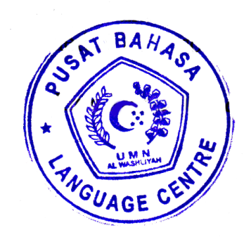
The purpose of this study was to determine the level of creativity of students in Class XI MAN Kutacane. To find out whether self-management can build student creativity in Class XI MAN Kutacane. To find out the relationship of self-management to student creativity in Class XI MAN Kutacane. In this study, the authors took a sample of 25 people. Using quantitative and associative approaches. Where seen from the type of data, the research uses a quantitative approach, but also when viewed from the way of explanation, the research uses an associative approach. From the results of the study, it was found that the average score of the influence of self-management on changes in Class XI MAN Kutacane for the 2020/2021 academic year was 34. The average score for creativity in Class XI MAN Kutacane students for the 2020/2021 academic year was 72. There was a significant positive effect on management. on increasing student creativity in the 2020/2021 Academic Year with a correlation index count = 0.7135 > rtable = 0.337.

Keywords: Self-management, student creativity

